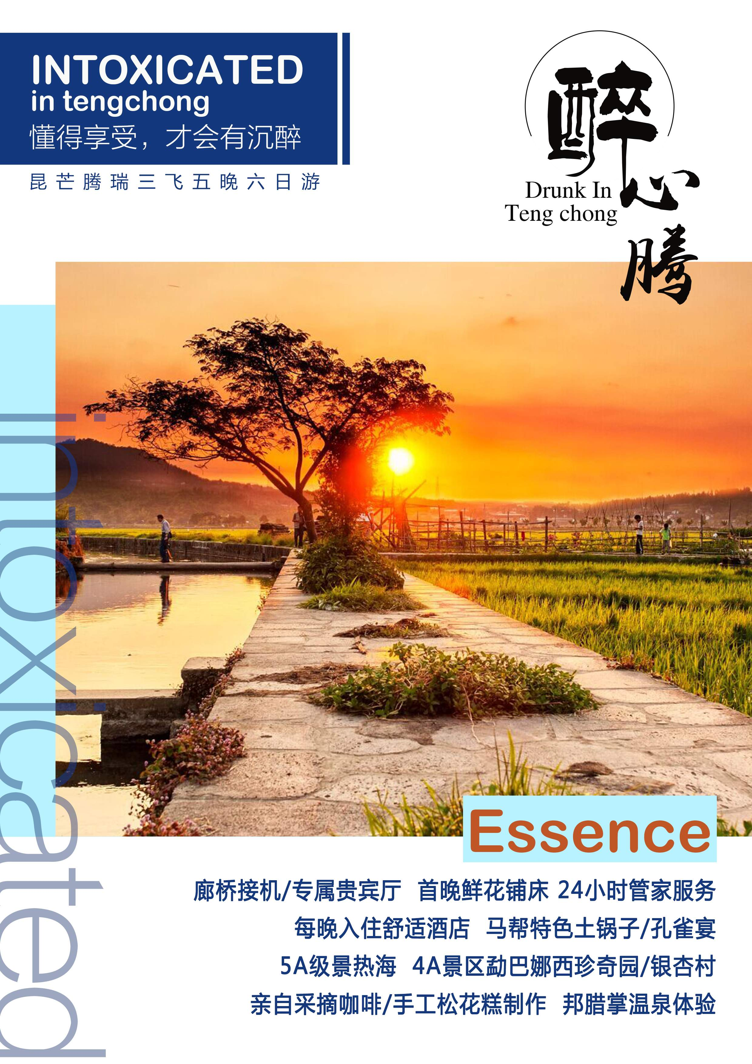
详 细 行 程
第 一 天 行程安排
▼
郑州—昆明
- 【当日行程】
- 搭乘着飞机飞抵昆明，飞机落地的那一刻，我们专业接机人员已经在恭候，高档奢华的贵宾厅稍事休息，我们专职的司机待命将您送至酒店，办理入住后才离开。
- 昆明早晚温差较大，请携带厚外套前往。
今日餐饮：早餐：酒店自助早餐 /午餐：不含 /晚餐：不含
下榻酒店：福昇大酒店、旺穗酒店、瑞景大酒店
第 二 天 行程安排
▼
昆明—保山/芒市—腾冲—热海—体验温泉水煮鸡蛋的奇观—体验手工制作松花糕—梦幻腾冲
- 【当日行程】
- 酒店集合后，统一乘车前往机场，乘机飞保山/芒市
- 接机后前往腾冲
- 途中经过亚洲第一大桥【龙江大桥】（下车拍照10分钟左右），这横亘在高黎贡山之间的世界第一桥梁奇迹，气势磅礴，蔚为壮观。
- 中餐后参观腾冲地标景点【热海公园】（游览时间60分钟）探秘腾越之地亿万年的火山地热奇观，每一天，那喷薄而出的热泉挂起一圈圈的五彩霓虹都在时刻发生。
- 体验腾冲热海温泉煮鸡蛋的奇特景观。
- 前往特色农家园，体验【手工制作松花糕】，品特色养身餐。
- 晚餐品尝【土锅子】不同于普通的火锅用金属制成，土锅子是以腾冲当地的一种陶土烤制而成，更大的区别是土锅子烹制独特。用鸡和鲜排骨熬成的骨汤，底菜丰富。青菜为主配以芋头、山药、白萝卜、胡萝卜、油炸臭豆腐、黄笋、黄条、酥肉、泡皮等十几种原料制作而成。因为锅子是陶土制作成的，能够吸收锅中原料的香味，且保持原汁原味。
- 晚餐后观看极边第一演出【梦幻腾冲】（观赏时间90分钟），你来不及参与的腾冲往事，看完剧都能找到做好的答案。
- 晚餐后入住指定酒店
今日餐饮：早餐：酒店自助早餐 /午餐： 腾冲风味 /晚餐：土锅子
下榻酒店：世纪金源大饭店、丰胜中州酒店、观光大酒店
第 三 天 行程安排
▼
腾冲—国殇墓园—银杏村—龙陵老梨树温泉—边境小城瑞丽
- 【当日行程】
- 早餐后，前往梦幻的金色城堡【腾冲银杏村】，每年的十一月到十二月底，路旁伫立着许多百年银杏树正在完成它们一生最大的盛放。脚下是金色树叶铺满的路，空气弥漫着银杏叶清馨的气息，沁人心脾，忘情的陶醉其中，弯腰拾一两片最好看的叶子，留下一个浅浅的梦。
- 之后游览【国殇墓园】（游览时间60分钟）70年前远征军的英魂长眠于此，70年后，我们仍然不能够忘记那段血与硝烟的历史，记得带上一朵小黄花，给最敬爱的英雄。
- 乘车前往龙陵，后乘车至【邦腊掌温泉】或【老梨树温泉】根据实际情况选择其一（赠送体验温泉泡澡，请自带泳衣）
- 晚餐后入住瑞丽指定酒店
今日餐饮：早餐：酒店自助早餐/午餐：正餐/晚餐：养身餐
下榻酒店：和合珠宝酒店、悦客酒店、斯达沃酒店
第 四 天 行程安排
▼
瑞丽口岸联检中心姐告—边寨喊沙—姐告边境贸易区—芒市—亲自采摘咖啡—勐巴拉珍奇园
- 【当日行程】
- 早餐后参观【瑞丽口岸联检中心】拍照留念，体验全国唯一“境内关外”特殊监管区和我国对缅甸最大的陆路口岸贸易盛况，感受一带一路建设和沿边开发开放试验区风采，自由参观边民互市市场、民族文化园、中缅金塔、翡翠毛石,它是一家经政府部门批准设立的市级文化产业园，园区通过整合腾冲特有的非物质文化遗产资源，以非遗文化旅游产业为主题，让客人感受非遗文化”
- 后前往【姐告边境贸易区】中缅国门，天涯地角拍影留念。
- 参观瑞丽国家AAA景区【边寨喊沙】到瑞丽边寨喊沙的游客可以感受傣族风情多种的民族风俗，参与傣族泼水盛宴，亲身感受少数民族传统民俗，观看独特民族特色的歌舞表演。
- 前往游览【勐巴娜西珍奇园】（游览时间1小时），国家4A级景区，现已建设成具有古朴、自然、珍奇特点的高品味景点，是全国罕见的生态园林；汇集了少见的大量古树名木和世界罕见的硅化木玉石，其特点是：稀、奇、古、怪，堪称精品荟萃的旅游景点、亚热带植物基因宝库。
- 前往芒市后谷咖啡基地。德宏是中国咖啡产业崛起的种源地和发祥地，而芒市是中国咖啡产业第一株咖啡播种的地方。
- 品尝具有民族特色的正宗傣族风味宴【孔雀宴】，感受舌尖上的美食，让你饱了眼福饱了口福。
- 入住指定酒店。
今日餐饮：早餐：酒店自助早餐 /午餐：正餐 / 晚餐：土锅子
下榻酒店：滇远大酒店、金丛酒店、香莱华大酒店
第 五 天 行程安排
▼
龙陵—黄龙玉文化产业园—保山—楚雄
- 【今日行程】
- 早餐前往素有“滇西花屏，翠绿之都”的龙陵，参观黄龙玉文化产业园，了解黄龙玉文化，历史和传承
- 后乘车前往【楚雄】，入住【楚雄】酒店
今日餐饮：早餐：酒店自助餐 / 午餐：瑞丽风味餐/ 晚餐：正餐
下榻酒店： 新云华大酒店、凯天大酒店、银恒假日主题酒
第 六 天 行程安排
▼
昆明根据航班时间送机
- 【今日行程】
- 早餐后工作人员会根据航班时间贴心送机，返回温暖的家。时间充分的贵宾，我们还能安排您在这个上午一览【南亚花卉博览中心】是全球首个花卉主题城市商业综合体，将民族文化、花卉文化、美食文化、娱乐文化与现代城市商业相结合，打造都市生活体验之城。来到这里您可以在南亚花卉博览中心领略云南四季缤纷的鲜花魅力，在云珍美食汇品尝云南16个地区上百种最具代表性的地道美食，南亚花卉博览中心以丰富的内容和极具创意的形式提升顾客体验感，塑造“最春城”的云南城市新地标。
- 今日贵宾即将离开，请记得随身携带的贵重物品，不要发生任何的遗漏。
今日餐饮： 早餐：酒店自助早餐 / 午餐：不含 / 晚餐：不含
下榻酒店：温暖的家

接待标准：
1.交通：全程空调旅游车，根据团队实际人数用车，保证一人一正座，先到先坐，不占座，不留座。
2.餐饮：全程5早8正，10人/桌，正餐30元/人，用餐为10人一桌，统一安排，如取消用餐费用不退，人数未满10人，菜品会有所减少。
3.住宿：全程指定五星酒店，不提供自然单间，芒市腾冲均无三人间也不可加（单房差120元/天）。单房差由组团社提前支付或客人自己支付，如不补单房差或自愿放弃住宿房费不退，客人入住酒店时钥匙牌押金由客人自付酒店。
4.门票：所列景点第一道门票，景区内电瓶车自理。
5.导游：专职挂牌地陪导游，专业讲解，热情服务，目的地区间为陪同工作人员。
餐饮安排：
- 第一天全天无餐饮安排
- 第二天 早餐：酒店自助 中餐：正餐 晚餐：土锅子
- 第三天 早餐：酒店自助 中餐：银杏村白果炖鸡 晚餐：瑞丽风味
- 第四天 早餐：酒店自助 中餐：正餐 晚餐：孔雀宴
- 第五天 早餐：酒店自助 中餐：芒市风味 晚餐：正餐
- 第六天 早餐：酒店自助 中餐：无 晚餐：无
酒店安排：
- 第一晚 昆明（福昇大酒店、旺穗酒店、瑞景大酒店或同级酒店）
- 第二晚 芒市（滇远大酒店、金丛酒店、香莱华大酒店或同级酒店
- 第三晚 瑞丽（和合珠宝酒店、悦客酒店、斯达沃酒店或同级酒店）
- 第四晚 腾冲（世纪金源大饭店、丰胜中州酒店、观光大酒店或同级酒店））
- 第五晚 楚雄（新云华大酒店、凯天大酒店、银恒假日主题酒或同级酒店）
不含费用：
- 个人单房差；
- 个人意外险；
- 景区电瓶车、环保车；
- 政府政策性收费；
- 个人消费
特别说明：
- 以上指定酒店如遇暑、寒假，法定节假日，黄金周期间，无法满足团队需求，我社将在不降低标准的前提下安排其他候补酒店，敬请谅解。
- 在不减少景点的情况下，我社有权利调整行程的顺序，以保行程顺利完成。
- 此行程为优惠行程，如持学生证、老年证、军官证，士兵证，残疾证等优惠证件，产生的一切优惠减免费用一概不退。
- 温泉为赠送项目，如未带泳衣及游客自身情况自愿放弃泡澡的，费用不退。
- 儿童只含半餐车位费，不含景点门票和泡澡费用。
- 为了保障您的权益和我们今后不断提升服务工作，请您在行程结束后认真填写《团队质量评价表》，这将作为您因接待质量产生投诉的处理依据，如发现我社工作人员有造假行为或逼迫您签字的事情，请第一时间致电我社，谢谢配合。
- 由于云南地处高原地区，为防止老年人身体突发意外情况，凡70岁以上老年人须提供直系亲属联系电话 和亲属签字，并附带县级以上医院的《健康证明书》和《免责协议书》。

